Федеральное государственное бюджетное образовательное учреждение высшего образования

**«ФИНАНСОВЫЙ УНИВЕРСИТЕТ ПРИ ПРАВИТЕЛЬСТВЕ**

**РОССИЙСКОЙ ФЕДЕРАЦИИ»**

**Департамент анализа данных и машинного обучения**

**Отчет по лабораторной работе №4 по предмету «Прикладные информационные системы»**

Выполнил:

студент группы ЗБ-ПИ19-2

Малкеров Геннадий Александрович

Москва 2022

Выполнение:  
1. Создадим пустую информационную базу:

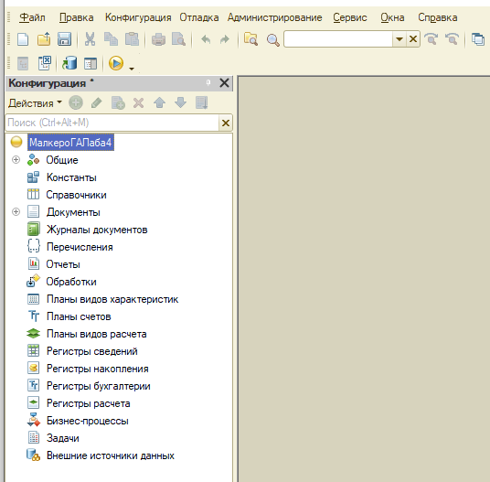

2. Создадим справочник сотрудники в котором необходимо хранить ФИО и информацию о старых работах:

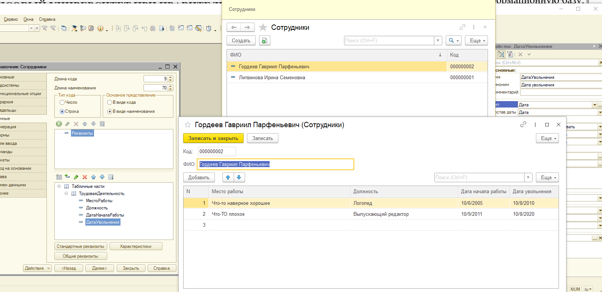

3. Добавим к сотрудникам еще детей:

3. Также к сотруднику необходимо указать заработную плату. Сделаем это через регистр сведений с периодичностью месяц. Заполненные для примера данные представлены ниже:

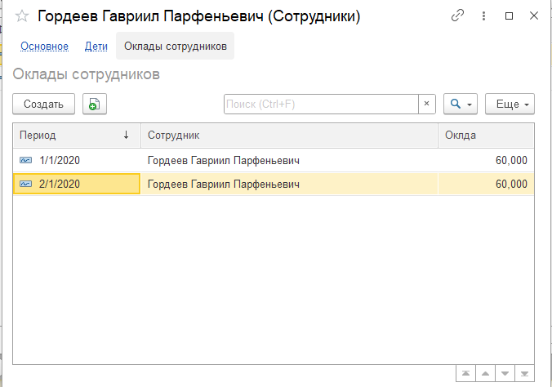

В заключении отметим, что в ходе выполнения Лабораторной работы №4 были углублены навыки работы со справочниками и произошло ознакомление по принципам работы регистров сведений.